TEMAT TYGODNIA: DUŻE I MAŁE RODZINY W AKCJI
GRUPA: SŁONECZKA

1. Posłuchajcie fragmentu wiersza pt. ,,A, ja rosnę!”, spróbujcie odpowiedzieć na pytania oraz nauczyć się fragmentu wiersza na pamięć.

A, ja rosnę!
Był raz sobie w pewnym mieście mały chłopczyk,
który nosił bardzo śmieszne majtki w kratkę.
Lubił samochody, klocki, różne gry i dobranocki.
Rósł i rósł, aż wreszcie został… moim dziadkiem!

Była sobie raz dziewczynka z kucykami.
Była taką roztargnioną, małą gapcią…
Ciągle sobie coś śpiewała, malowała, rysowała.
Rosła, rosła, aż została… moją babcią!

A mój tata był maluchem- budowniczym.
Ciągle stawiał z klocków zamki oraz wieże.
Wyrósł, został architektem, robi projekt za projektem
i buduje piękne domy… w komputerze!

Moja mama, gdy malutką dzidzią była,
misie wciąż bandażowała i leczyła.
Aż została… kim? Zgadniecie? Panią doktor! Leczy dzieci!
Wszyscy lubią ją, bo jest okropnie miła!

A ja rosnę w dzień i w nocy! Lubię psy i samochody,
umiem skakać i rysować, szybko biegać i jeść lody.
Jeszcze nie wiem, kim zostanę.
Może ktoś mi coś podpowie?
Jak wyrosnę z nowych butów, będę duży i się dowiem!

Pytania:
- Kim został chłopiec, który nosił śmieszne majtki w kratkę?
- Kto był gapcią w wierszu?
- Jaki zawód wykonuje tata budowniczy?
- Kogo w dzieciństwie leczyła mama chłopca?

2. Zabawa słowna techniką niedokończonych zdań ,,Kocham moją rodzinę, bo…”
Spróbuj dokończyć zdanie:
Kocham moich rodziców, bo…
Kocham moich dziadków, bo…
Lubię mój dom, dlatego że…
Pomagam rodzicom w…
Moja babcia jest najlepsza w…
Mój dziadek lubi robić…

3. Zabawa pantomimiczna ,,Zawody moich rodziców”
Czy wiecie co to jest zawód? Słowo zawód może mieć wiele znaczeń- zawód jako praca, za której wykonywanie otrzymuje się wynagrodzenie, zawód miłosny- czyli źle ulokowana miłość oraz zawody sportowe- czyli konkurencje sprawnościowe.
Zapoznajcie się z zawodami jakie wykonują rodzice na ilustracjach. Spróbujcie naśladować ruchem czynności jakie wykonują podczas swojej pracy.

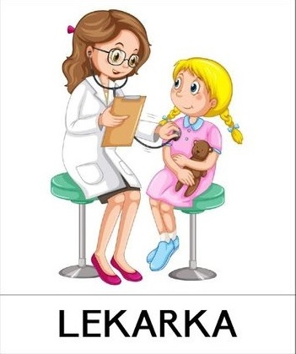
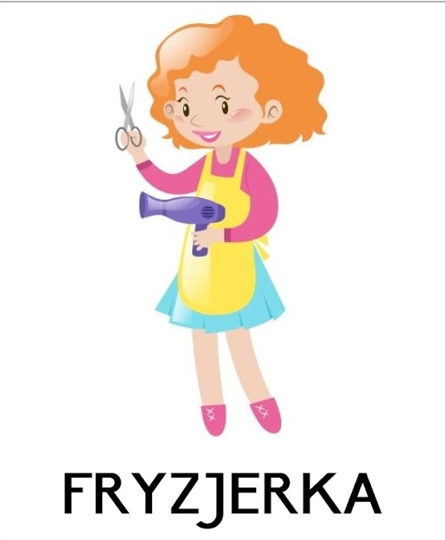

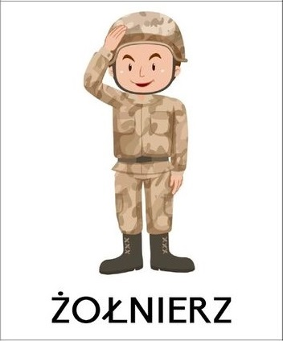
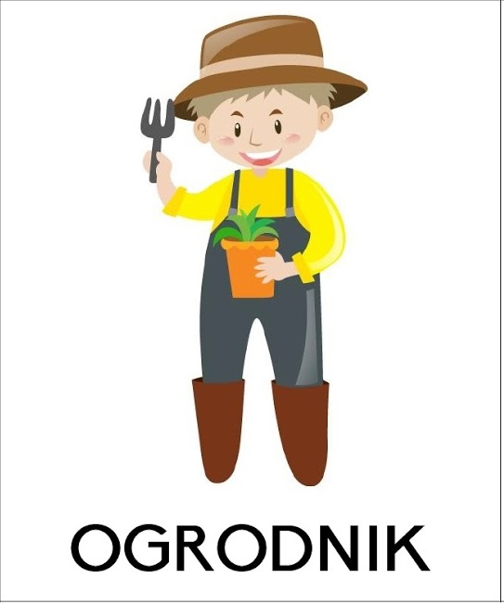

4. Zabawa matematyczna ,,Dom z klocków dla mojej rodziny”.
Przygotuj klocki, które posiadasz w domu i spróbuj ułożyć z nich dom, zgodnie z instrukcją:
Zbuduj dom z 15 czerwonych klocków, 9 niebieskich, 11 żółtych oraz 15 zielonych.
Którego koloru klocków jest najwięcej? A którego najmniej?

5. Zabawa naśladowcza ,,Pomagamy rodzicom”
Spróbuj wymienić czynności, które dzieci i rodzice wykonują w domu, a następnie je naśladuj.
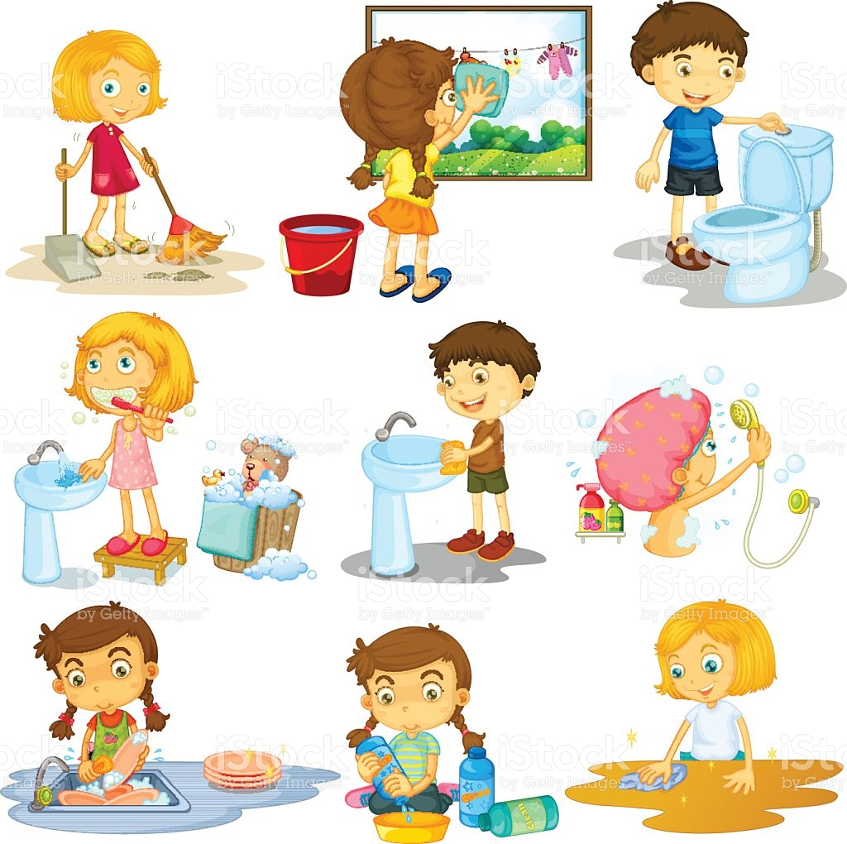

6. Ćwiczenie małej motoryki ,, Makaronowe naszyjniki”
Spróbuj zrobić naszyjnik z makaronu, nawlekając go na nitki. Po jego wykonaniu możesz podarować go wybranemu członkowi rodziny, wymyślając specjalny komplement.

7. Zabawa edukacyjna z kartą pracy ,,Zwierzęta domowe i ich właściciele”
Nazwij zwierzęta na ilustracji i opowiedz, w jaki sposób należy się nimi opiekować. Połącz właścicieli i przedmioty potrzebne do opieki z odpowiednim zwierzęciem. Na koniec otocz pętlą zwierzę, które zostało bez właściciela.
( jeśli posiadacie książeczki w domu KARTY PRACY CZ. 4- możecie wykonać zadanie w książeczce, zad. 1. s. 32 )

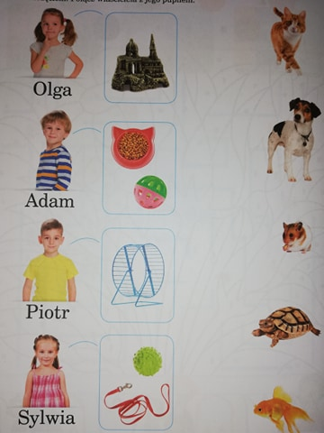

8. Ćwiczenia grafomotoryczne na karcie pracy ,,Nasze rodziny”
Rysuj po śladzie serce obiema rękami równocześnie. W środku serca narysuj swoją rodzinę lub przyklej zdjęcie. ( jeśli posiadacie książeczki w domu KARTY PRACY CZ. 4- możecie wykonać zadanie w książeczce, zad. 1 i 2. s. 33 )

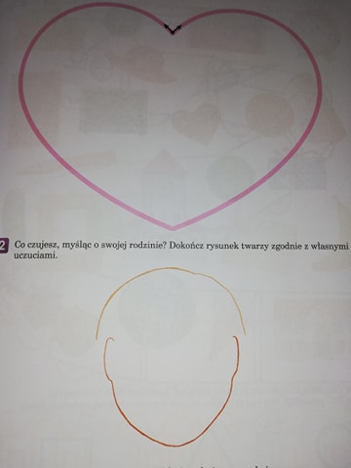

9. Zabawa paluszkowa ,,Rodzinka”
Recytuj treść wierszyka, pokazując jednocześnie palce dłoni, zaczynając od kciuka.

Ten pierwszy to nasz dziadziuś (kciuk)
a obok- babunia (palec wskazujący)
Największy to tatuś (palec środkowy)
a przy nim mamunia (palec serdeczny)
a to jest dziecinka mała (palec mały)
tralalala, lala
a to moja rączka cała (cała dłoń)
tralalala, lala.

10. Zabawa ,,Cieszę się, gdy… Smucę się, gdy…”

Do tej zabawy będziesz potrzebować kartek, na których narysujesz i wytniesz 2 miny- smutną i wesołą.

Poproś rodzica, o przeczytanie zdań poniżej, a Twoim zdaniem jest wskazać, jakie uczucie Ci towarzyszą- radość, czy smutek.
Zdania:
- Jedziemy z rodziną na wycieczkę.
- Dostałam od babci przytulankę
- Tata nie może pójść z nami do kina.
- Mama przeczytała mi piękną bajkę.
- Na moje urodziny nie przyjedzie dziadek.
- Wczoraj zachorował mój kotek Mruczek.
- Moja siostra narysowała dla mnie rysunek.
- Brat nie chciał się ze mną bawić.

11. Zabawa konstrukcyjna ,,Dom”.
Spróbuj zbudować domek, z dostępnych rzeczy i materiałów :)

Chętnie obejrzę fotorelacje z Waszych działań, dlatego też proszę o przesyłanie ich sms-owo lub mailowo.
Pani Madzia

ZAŁĄCZNIK 1

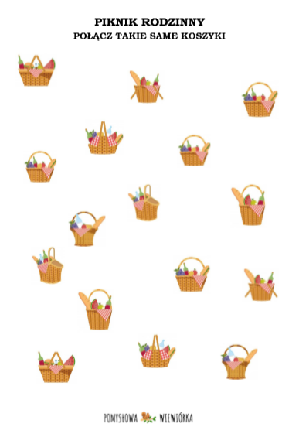

ZAŁĄCZNIK 2

WYTNIJ I UŁÓŻ
